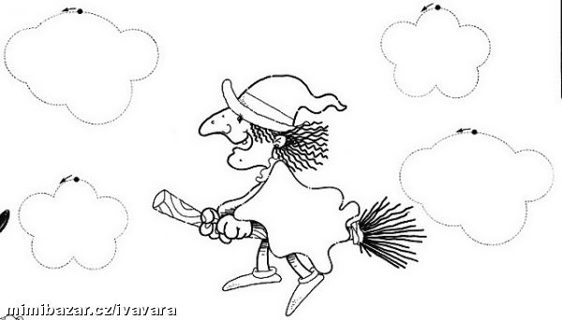Pracovní list – Mraky

Obtáhni mraky, vybarvi obrázek ☺